Журнал

Ж. Е. Жылангозова
«Жеті жарғы» ҚҚ директоры,Алматы қ.
Өзекті тақырып / Өзекті тақырып
Балабақшаны лаңкестердің шабуылынан қорғаңыз: 6 кешенді шара және 7 құжат үлгісі
Мақалада – қаңтар айындағы төтенше жағдайды ескере отырып, 2022 жылы лаңкестікке қарсы қауіпсіздік мақсатында балабақша меңгерушісі қабылдауы қажет алты кешенді шара бар. Мұнда лаңкестікке қарсы жұмысты ұйымдастыру үшін 7 құжаттың үлгілерін жүктеп алыңыз.
Алдымен олар сіздің балабақшаңызды сыртқы қауіптерден мүмкіндігінше қорғауға көмектесетін 6 қадамнан тұратын алдын-алу шараларының кешені берілді.
Бұдан әрі лаңкестікке қарсы комиссия қызметі егжей-тегжейлі талданады. Мұнда комиссия құруға негіз болатын бұйрықтың дайын үлгісі бар.
Одан кейін барлық нормативтік талаптарды ескере отырып, 2022 жылы мектепке дейінгі ұйымның қауіпсіздігін тез бағдарлауға және күшейтуге көмектесетін тағы 6 құжаттың үлгілері келтірілген.
Террористік шабуыл қаупі бүгінде планетаның кез келген тұрғыны үшін қауіпті, ешқандай елде қауіпсіздіктің абсолютті кепілі жоқ. Бұл, әсіресе, лаңкестік топтар бүкіл Қазақстан бойынша жаппай тәртіпсіздіктер ұйымдастырып, бейбіт тұрғындарға оқ жаудырған қайғылы оқиғалардан кейін біздің елімізде қазір өзекті болып отыр. Осылайша, білім беру ұйымының лаңкестікке қарсы қорғалуы ерекше мәнге ие болады, өйткені балалардың өмірі осыған байланысты.
Сіздің балабақшаңызды лаңкестердің шабуылынан мүмкіндігінше қорғау үшін меңгеруші кешенді шаралар жүргізуі керек. Атап айтқанда, мыналар қажет:
1) балабақшаны сапалы қорғауды ұйымдастыру:
- МДҰ және бүкіл аумағының қауіпсіздігін қамтамасыз ету;
- мүмкіндігінше қауіпті жағдайлардың алдын алу;
- рұқсат беру режимін ұйымдастыру және бөтен адамдардың еркін өтуіне тыйым салу;
- қызметкерлер мен балаларды күзетілетін аумақтағы кез келген зорлық-зомбылықтан қорғау;
- 2) объектінің инженерлік-техникалық жағынан нығайтылуын бақылау:
- есіктерді ілмектері бар металл есіктерге ауыстыру;
3) объектіні техникалық қорғаумен жабдықтау:
- күзет дабылы жүйесімен;
- дабылды шақыру түймесі;
- бейнебақылау камералары;
4) терроризмге қарсы қорғалу паспортын дайындау;
5) өртке қарсы және электр қауіпсіздігін ұйымдастыру;
6) қызметкерлермен азаматтық қорғаныс бойынша іс-шараларға оқыту жүргізу:
- педагогикалық ұжым мен тәрбиеленушілерде қауіпсіздік мәдениетін қалыптастыру;
- балабақшада өткізілетін барлық іс-шараларды қатаң бақылауға алу;
- балабақшаны қорғау тұрғысынан материалдық-техникалық базаны жақсарту.

ТЕРРОРИЗМГЕ ҚАРСЫ ҚОРҒАЛУ ЖӨНІНДЕГІ БАСТЫ ҚҰЖАТ
Адамдар көп келетін барлық объекті, оның ішінде білім беру ұйымдары да терроризмге қарсы қорғалу паспортын әзірлеуі тиіс.


НАЗАР АУДАРЫҢЫЗ!
Террористік тұрғыдан осал объектілердің терроризмге қарсы қорғалуының үлгілік паспорты ҚР Үкіметінің 12.11.2013 ж. № 1217 қаулысымен бекітілген.

Паспортта балабақшадағы терроризмге қарсы қауіпсіздікті ұйымдастыру туралы ақпарат көрсетілуі тиіс. Әзірленген төлқұжаттың көмегімен террористік актілерді болдырмау немесе олардың қызметкерлер мен балалардың денсаулығы мен өміріне әсерін азайту тұрғысынан объектіні бағалай аласыз.

МЕҢГЕРУШІ ФУНКЦИЯСЫ
Меңгеруші балабақшада терроризмге қарсы қауіпсіздікке жауапты тұлға болып табылады. Ол құқық қорғау органдарымен бірлескен іс-шараларды ұйымдастыруға және балабақшаның бүкіл аумағында қауіпсіздікті қамтамасыз ету жөніндегі іс-әрекеттерді бақылауға міндетті.
Балабақша қызметін сапалы басқару үшін қауіпсіздікті ұйымдастыру тұрғысынан терроризмге қарсы комиссия құруға болады. Оның құрамына әдіскер, азаматтық қорғаныс штабының бастығы, электрик және өз қалауы бойынша басқа адамдар кіреді. Комиссияны құруға балабақшадағы терроризмге қарсы қауіпсіздікті қамтамасыз ету туралы бұйрық негіз болады.

ТЕРРОРИЗМГЕ ҚАРСЫ КОМИССИЯ ҚЫЗМЕТІ
Терроризмге қарсы комиссия жұмысты және құқықтық тәртіп органдарымен бірлескен кездесулерді/іс-шараларды жоспарлайды, бар кіру және шығу жолдарын тексеру үшін толық түгендеу жүргізеді, оларды қорғауды және балабақша аумағына кіретін барлық адамдарды бақылауды қамтамасыз етеді.
Түгендеу барысында комиссия ашық қалдыру керек кіру жолдарының санын азайтады, қалғандары жабылады және мөрленеді. Комиссия сондай-ақ терроризмге қарсы қауіпсіздік жөніндегі нұсқаулықтарды әзірлейді, онда балабақша аумағындағы адамдардың қауіпсіздігіне қатер төнген жағдайда персонал мен балалардың іс-әрекеттері егжей-тегжейлі сипатталған.
Алдын алу шараларының кешеніне мыналар кіреді
- аумақты күнделікті аралап шығу, жарылғыш құрылғы орнатылуы мүмкін барлық жерлерді тексеру;
- қойма бөлмелерін үнемі тексеріп отыру, әсіресе кез-келген материалдар түскеннен кейін;
- кадрларды іріктеуді мұқият бақылау;
- күзет қызметкерлерінің терезелердің, торлардың, есіктердің бүтіндігін тексеру үшін кешкі уақытта ғимаратты аралап шығу;
- құқық қорғау органдарының қызметкерлерімен бірлесіп балабақшада терроризмге қарсы қауіпсіздік бойынша нұсқама жүргізу.

ТӘРБИЕЛЕНУШІЛЕРМЕН ЖҰМЫС
Балабақшада терроризмге қарсы қауіпсіздік бойынша тұрақты нұсқаулық өткізу қажет. Үлкен және мектепалды топтардың балаларына келесі әрекеттердің қауіптілігі мен жол берілмейтіндігін түсіндіру қажет:
- көшеде табылған сөмкелерді немесе заттарды ұстау немесе пайдалану;
- бөтен адамдардан қандай да бір заттарды немесе ойыншықтарды алу;
- қандай да бір орында керілген сымға немесе жіпке қол тигізуге болмайды.
Кіші сынып оқушыларына қауіпсіздік ережелерін сақтау қажеттілігін түсіндіру өте қиын. Мұны ойын жағдайлары арқылы жасауға тырысу керек.

МЕРЕКЕ КҮНДЕРІ ҚАУІПСІЗДІКТІ ҰЙЫМДАСТЫРУ
Мерекелік күндерден 10 күн бұрын меңгеруші балабақшадағы терроризмге қарсы қауіпсіздікті күшейту туралы бұйрық шығарады. Бұйрықта мерекелік іс-шараларды қауіпсіз өткізуді қамтамасыз ету мақсатында қолданылатын қосымша шаралар көрсетілуге тиіс:
- педагогикалық персоналға, басқа персоналға, тәрбиеленушілерге жоспардан тыс нұсқама жүргізу;
- күзетуді күшейту және өткізу режимін қатаңдату;
- күн сайын барлық үй-жайларды, кіреберістерді және шығар есіктерді тексеру;
- күзетшілердің жұмысын бақылау;
- қоқысты уақытында шығаруды ұйымдастыру, аумақтың тиісті санитарлық жағдайын қамтамасыз ету.
Меңгеруші бұйрықтың уақытылы орындалуын бақылайды. Бұйрықты бұзудың әрбір жағдайы бойынша кінәлілерді жауапкершілікке тарта отырып, қызметтік тергеу жүргізу қажет.

АНТИТЕРРОРИСТІК ЖҰМЫСТЫ ҰЙЫМДАСТЫРУ ҮШІН БАЛАБАҚША ӘЗІРЛЕУІ ҚАЖЕТ ЖЕРГІЛІКТІ АКТІЛЕР
- Балабақшаның терроризмге қарсы қорғалуын қамтамасыз ету жөніндегі шаралар туралы меңгерушінің бұйрығы.
- Ғимараттар мен аумақтарда объектішілік жұмыс режимін ұйымдастыру туралы бұйрық.
- Терроризмге қарсы іс-шаралар жоспары.
- Білім беру ұйымының басшысына күнделікті қызмет жағдайында қызметкерлер мен тәрбиеленушілердің қауіпсіздігін, антитеррористік қорғалуын қамтамасыз ету бойынша нұсқаулық.
- Террористік актілерді болдырмау жөніндегі алдын алу жұмысының жоспары.
- Жарылғыш құрылғыға ұқсас зат табылған кездегі іс-әрекеттер жөніндегі персоналға арналған нұсқаулық.
- Террористік акт қаупі туындаған кезде персоналға телефон арқылы нұсқау беру.
- Террористік акт қаупі төнген кезде персоналға жазбаша түрде нұсқау беру.
- Террористер барымтаға алған кезде қызметкерлерге нұсқаулық.
- Жарылғыш құрылғы немесе жарылғыш құрылғы болуы мүмкін күдікті зат табылған кезде эвакуация мен қоршаудың ұсынылған аймақтары.
- Білім беру ұйымдарында өткізу режимін ұйымдастыру туралы үлгі ереже.

НАЗАР АУДАРЫҢЫЗ!
Жоғарыда келтірілген тізбе толық болып табылмайды және әрбір балабақша өз қызметінің ерекшелігіне қарай оған нақты білім беру ұйымының қауіпсіздігін қамтамасыз етуге бағытталған қосымша іс-шараларды қоса алады.

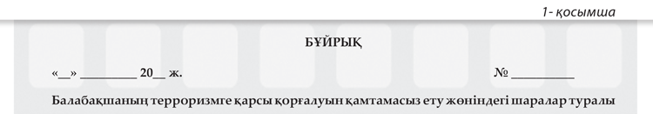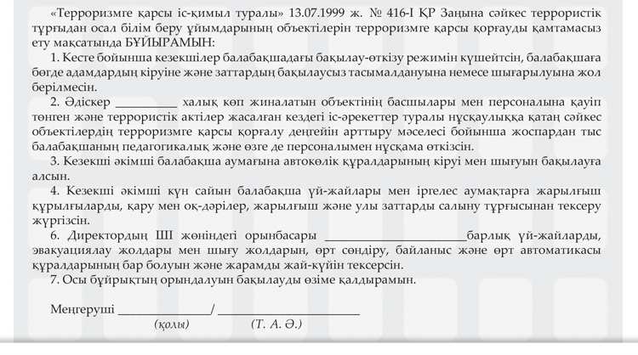
Жүктеу
Жүктеу
Жүктеу
Жүктеу
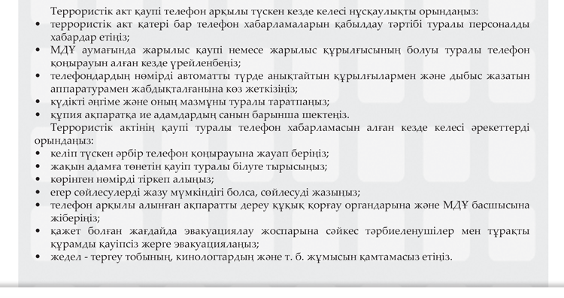
Жүктеу
Жүктеу
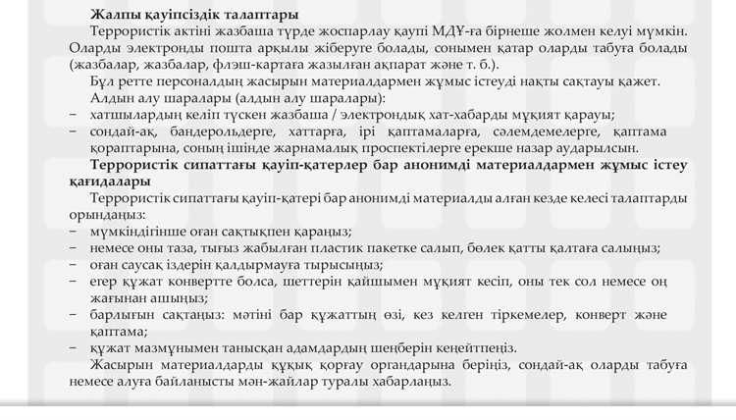
Жүктеу


